Синтез новых окта- и гексадека-замещенных фталоцианинов лютеция(III) хлоридов
Юрина Е.С., Горбунова Е.А.
Студент, 1 курс магистратуры
Московский государственный университет имени М.В. Ломоносова,
химический факультет, Москва, Россия
E-mail: teri.22@mail.ru
Фталоцианины – синтетические аналоги природных порфиринов, обладающие уникальными оптическими свойствами, высокой устойчивостью к окислению и интенсивным поглощением в видимом/ближнем ИК-диапазоне (680-700 нм). Фталоцианины отличаются легкостью модификации структуры за счет введения периферических и непериферических функциональных групп, изменения природы центрального иона-комплексообразователя, а также за счет замены аксиального лиганда.
Введение акцепторных групп, например, галогенов, способствует повышению устойчивости макрогетероциклов к окислению за счет смещения первого потенциала окисления в анодную область.
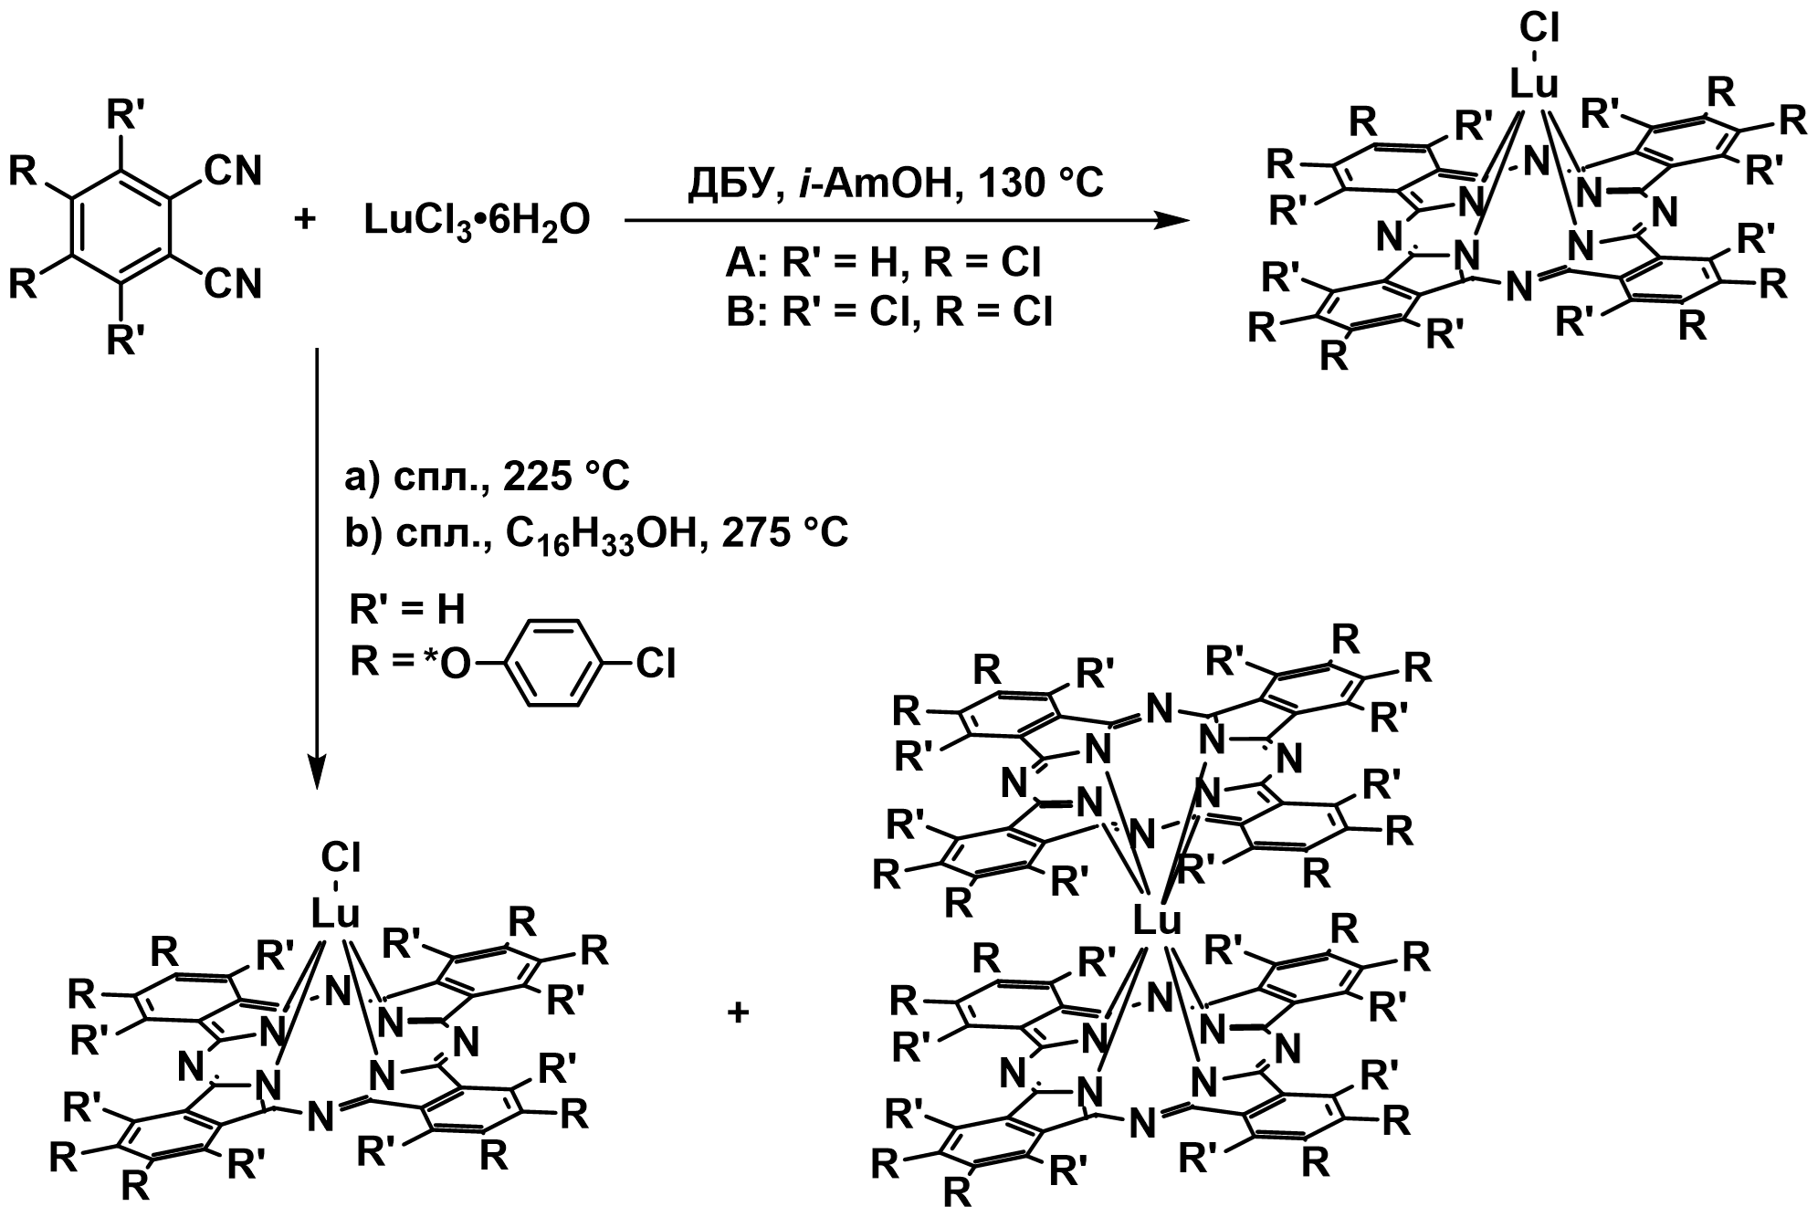
Проведен синтез окта(пара-хлорфенокси)замещенного комплекса темплатным методом путем сплавления соответствующего замещенного о-фталонитрила и хлорида лютеция(III). Обнаружено, что в результате образуется смесь моно- и бис-фталоцианиновх комплексов. Бисфталоцианиновый комплекс частично образуется в восстановленной форме. R_{f} восстановленной формы сэндвича и мнофталоцианина совпадают, поэтому полученную смесь сложно разделить хроматографически. Чтобы избежать образования продукта сэндвичевого строения за счет π−π стекинга арилокси фрагментов получены фталоцианинаты лютеция(III), содержащие атомы хлора, напрямую связанные с макрокольцом.
На примере окта(п-хлорфенокси)фталоцианина лютеция(III) хлорида показана способность целевых соединений генерировать активные метаболиты кислорода (АМК): определен квантовый выход генерации синглетного кислорода в ДМФА Ф_{Δ}((p-ClPhO)₈PcLuCl) = 0.47. Способность генерировать АМК свидетельствует о потенциале полученного комплекса в качестве фотосенсибилизатора.
Работа выполнена при поддержке гранта РНФ № 24-73-00062.

